Chapitre II. Structure électronique des molécules
Chapter II. Electronic Structure of Molecules
II-1. Introduction à les orbitales moléculaires
II-1. Introduction to Molecular Orbitals
Les atomes forment des molécules afin d'abaisser leur énergie. La liaison se stabilise autour d'un puits de potentiel qui donne la distance interatomique idéale :
- si les atomes sont trop près, ils se rentrent dedans, la liaison est trop instable.
- si les atomes sont trop séparés, la liaison est inexistante (c'est le niveau 0 d'énergie, correspondant à la somme des énergies des 2 atomes).
Exemple : dihydrogène. En prenant l'exemple du dihydrogène, chacun des atomes de H possède une orbitale atomique. Lorsqu'elles sont trop éloignées, il n'y a pas de liaison. Lorsqu'elles sont rapprochées, elles se recouvrent pour former une zone de densité électronique renforcée.
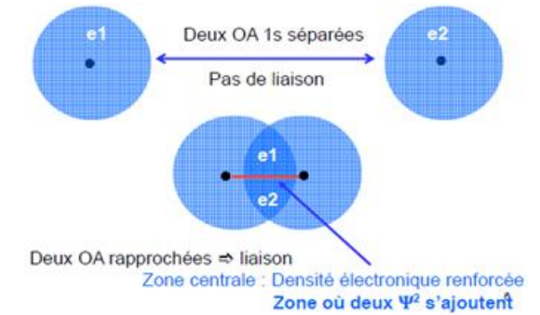
→ Ce concept de recouvrement est fondamental : il y aura liaison lorsqu'il y aura recouvrement. Cela correspondra à l'existence d'une zone particulière de l'espace entre les deux noyaux où les électrons cohabiteront assez souvent. Chaque orbitale atomique (OA) étant caractérisé par un niveau d'énergie, l'orbitale moléculaire (OM). Orbitale moléculaire (OM) : combinaison linéaire d’orbitales atomiques (OA), sachant que chaque OA est caractérisée par un niveau d’énergie. 2 OA ≈ 2 OM.
La résultante de la combinaison de 2 orbitales atomiques sera 2 orbitales moléculaires :
Ainsi OM = Ψ(e₁) ± Ψ(e₂)
Atoms form molecules to lower their energy. The bond stabilizes around a potential well, which gives the ideal interatomic distance:
If the atoms are too close, they bump into each other and the bond is too unstable.
If the atoms are too far apart, the bond is non-existent (this is the zero energy level, corresponding to the sum of the energies of the 2 atoms).
Example: Dihydrogen. Taking the example of dihydrogen, each H atom has an atomic orbital. When they are too far apart, there is no bond. When they are brought closer together, they overlap to form a region of enhanced electron density.
→ This concept of overlap is fundamental: a bond will form when there is overlap. This corresponds to the existence of a particular region of space between the two nuclei where the electrons will coexist frequently enough. Each atomic orbital (AO) being characterized by an energy level, the molecular orbital (MO). Molecular orbital (MO): linear combination of atomic orbitals (AOs), knowing that each AO is characterized by an energy level. 2 AOs ≈ 2 MOs.
The result of combining 2 atomic orbitals will be 2 molecular orbitals:
Thus, MO = Ψ(e1) ± Ψ(e2)
- Conditions requises pour un recouvrement d’OM :
- Si ∆E (différence d’énergie) entre les deux OA < 10 eV
- Si la géométrie est compatible (S non nul) :
- 2 ondes de même signe : liante (σ ou 𝜋)
- 2 ondes de signes opposés : anti liante (σ* ou 𝜋*)
2 OA correspondent à 2 niveaux atomiques :
- 1 niveau + bas dit « liant » où l’énergie OM est plus basse que les OA.
- 1 niveau + haut dit « anti liant » où l’énergie OM est plus haute que les OA.

a) Conditions required for MO overlap:
If ΔE (energy difference) between the two AOs < 10 eV
If the geometry is compatible (S non-zero):
2 waves of the same sign: bonding (σ or π)
2 waves of opposite signs: anti-bonding (σ* or π*)
2 AOs correspond to 2 atomic levels:
1 lower level called "bonding" where the MO energy is lower than the AOs.
1 higher level called "anti-bonding" where the MO energy is higher than the AOs.
b) Exemple d’écriture orbital moléculaire
- Vérifier la compatibilité d’OA avec autre niveau atomique
- Choisir une OA commençant par la plus basse d’énergie
- Créer la combinaison liante et anti liante
b) Example of molecular orbital notation
- Check the compatibility of an AO with another atomic level
- Choose an AO starting with the lowest energy
- Create the bonding and anti-bonding combination
Combinaison liante
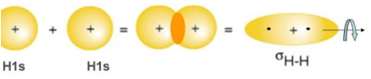
Combinaison anti liante
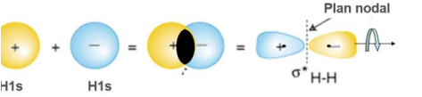
Exemple: H₂: OM = Ψ(H_{1S}) ± Ψ(H_{1S}) :
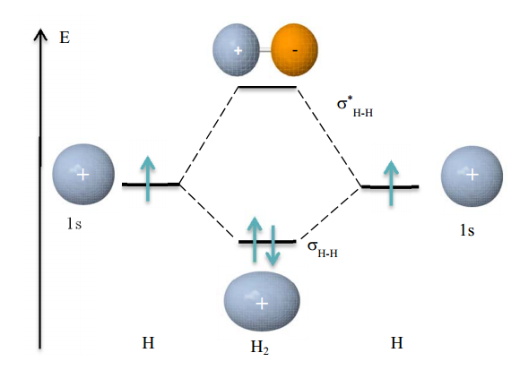
Figure.1 Diagramme d’OM de la molécule H₂
Figure 1: Molecular Orbital Diagram of the H₂ Molecule
- Géométrie des recouvrements :
Types de recouvrement :
- s/s : axial (σ)
- s/pz : axial (σ)
- pz/pz : axial (σ)- les 2 OA pz sont dans l’axe internucléire.
- px/px : latéral (𝜋)
- py/py : latéral (𝜋)
c) Geometry of Overlaps:
Types of Overlap:
- s/s: Axial (σ bond)
- s/pz: Axial (σ bond)
- pz/pz: Axial (σ bond) - the two pz atomic orbitals are aligned along the internuclear axis.
- px/px: Lateral (π bond)
- py/py: Lateral (π bond)

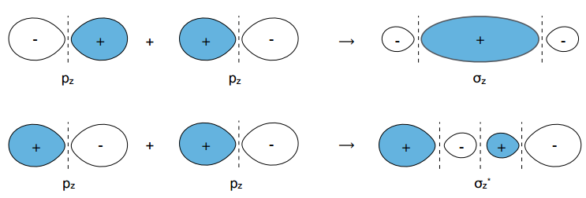
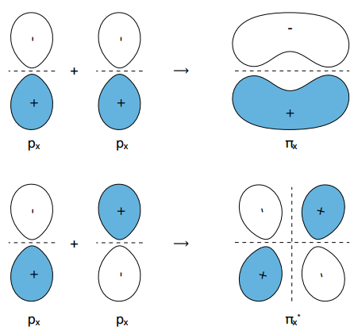
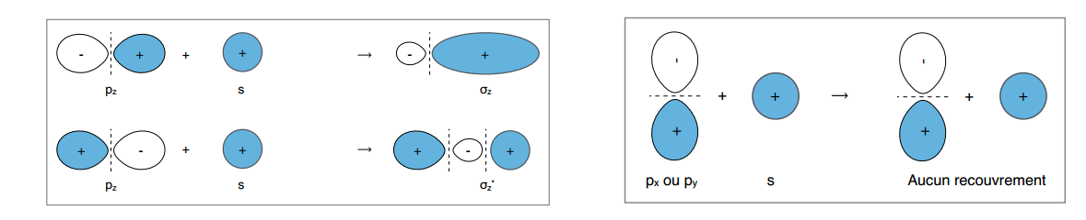
  - Orbitales moléculaires de type A-A
1.1 Remplissage des électrons
On détermine le nombre d’électron de valence de chaque atome puis la somme donne le nombre d’électrons à placer sur les OM.[Pour O8 : 1s²2s²2p⁴ soit 6 électrons de valence, donc pour O₂: 12 électrons].[Pour N₇ : 1s²2s²2p³ soit 5 électrons de valence, donc pour N₂: 10 électrons].
• Même remplissage que les cases quantiques : les plus basses d’abord, si plusieurs OM ont la même énergie, on place un électron dans chaque OM avant d’en mettre un second).

1.1. Molecular Orbitals of the A-A Type
  - Electron Filling
We determine the number of valence electrons for each atom, and their sum gives the number of electrons to place in the MOs. [For O (Z=8): 1s² 2s² 2p⁴, i.e., 6 valence electrons, so for O₂: 12 electrons]. [For N (Z=7): 1s² 2s² 2p³, i.e., 5 valence electrons, so for N₂: 10 electrons]. The same filling principle as for atomic orbitals (Aufbau principle) applies: fill the lowest energy MOs first. If several MOs have the same energy (are degenerate), place one electron in each orbital before pairing a second electron in any of them (Hund's rule).

1.2 Calcule Indice de liaison (« nombre » de liaisons):
La détermination de l’ordre d’une liaison permet trouver le nombre de liaisons entre les atomes d’une molécule. L’ordre de liaison est la différence entre le nombre de paires d’électrons occupant les OM anti-liantes et les OM liantes.
i = (N-N*).1/2
avec N le nombre d’électrons présents sur les OM liantes et N* le nombre d’électrons situés sur les OM anti-liantes.
Sur l’exemple du diagramme l’hydrogène, on observe une paire électronique dans l’OM liante et aucune dans l’OM anti-liante. La théorie des orbitales moléculaires prédit que H₂ a un ordre de liaison de un.
Afin de démontrer pourquoi il est important de prendre en compte le nombre d’électrons anti-liants dans le calcul d’ordre de liaison, prenons l’exemple de la molécule He₂. Son diagramme d’OM est le suivant :

1.2 Calculation of Bond Order ("Number" of Bonds):
Determining the bond order allows us to find the number of bonds between the atoms in a molecule. The bond order is half the difference between the number of electrons occupying bonding MOs and the number of electrons occupying antibonding MOs.
i=(N−N∗)2
where N is the number of electrons in bonding MOs and N∗ is the number of electrons in antibonding MOs.
In the example of the hydrogen molecule diagram, we observe one electron pair in the bonding MO and none in the antibonding MO. Molecular orbital theory predicts that H₂ has a bond order of one.
To demonstrate why it is important to account for the number of antibonding electrons in the bond order calculation, let's take the example of the He₂ molecule. Its MO diagram is as follows:
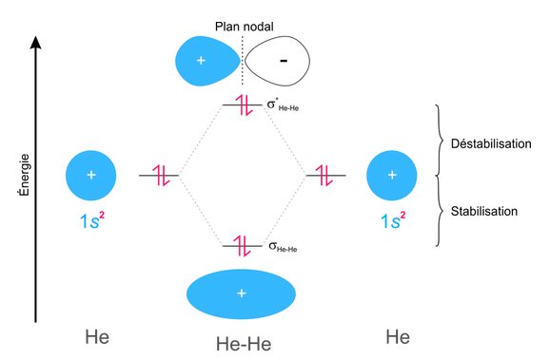
Figure.2 Diagramme d’OM de la molécule He₂
Figure 2: Molecular Orbital Diagram of the He₂ Molecule
Sur ce diagramme, on peut remarquer que le degré de stabilisation due à la OM liante est égale à celle de l’OM anti-liante, puisqu’il y a deux électrons dans l’orbitale liantes et deux dans l’orbitale anti-liante. Par conséquent, il n’y a pas de stabilisation nette de l’énergie totale de la molécule. La molécule He₂ n’existe effectivement pas. Le calcul de l’ordre de liaison montre qu’il est bien de zéro pour la molécule He₂ (1 doublet liant – 1 doublet liant = 0). C’est exactement ce que nous aurions pu prévoir puisque que l’hélium est un gaz noble et qu’il ne forme pas par conséquent de composés covalents.
Voyons maintenant comment construire un diagramme de corrélation pour un système plus complexe, tel que celui du O₂ et dibore B₂. Pour cela nous devons d’abord établir au préalable les combinaisons linéaires des recouvrements des orbitales atomiques du Oxygene et de bore. Ensuite, il sera nécessaire de classer les OM obtenues par ordre d’énergie croissante.
Chaque des deux atomes (O et B) possède une orbitale de valence 2s et trois orbitales de valence 2p. En raison de la grande différence d’énergie entre les orbitales 2s et 2p, nous pouvons ignorer le chevauchement de ces orbitales entre elles. Toutes les OM composées des orbitales 2s toujours seront plus basse en énergie que celle comprenant les orbitales 2p.
On this diagram, we can see that the degree of stabilization from the bonding MO is equal to that of the antibonding MO, since there are two electrons in the bonding orbital and two in the antibonding orbital. Consequently, there is no net stabilization of the molecule's total energy. The He₂ molecule indeed does not exist. The bond order calculation shows that it is precisely zero for the He₂ molecule (1 bonding pair - 1 bonding pair = 0). This is exactly what we could have predicted, since helium is a noble gas and therefore does not form covalent compounds.
Let's now see how to construct a correlation diagram for a more complex system, such as O₂ and diboron (B₂). To do this, we must first establish the linear combinations for the overlaps of the atomic orbitals of Oxygen and Boron. Then, it will be necessary to rank the resulting MOs in order of increasing energy.
Each of the two atoms (O and B) possesses one valence 2s orbital and three valence 2p orbitals. Due to the significant energy difference between the 2s and 2p orbitals, we can ignore the overlap (mixing) of these orbitals with each other. All MOs composed of 2s orbitals will always be lower in energy than those composed of 2p orbitals.
Les combinaisons possibles entre les orbitaux atomiques est présentée dans le cour précédente.
Comme on l’a vu précédemment les OA 2s se combinent pour former 1 OM liante σ et 1 OM anti-liantes σ*. Concernant les OA de type p il y a deux recouvrements possibles. L’une est un recouvrement axial comme le montre la figure avec la combinaison de 2 OA 2p_{z} qui conduite à la formation d’une OM liante de type σ. L’autre recouvrement possible est latéral comme le montre la figure avec la combinaison des deux OA 2p_{x} et des deux 2p_{y} qui conduit dans ce cas à la formation d’OM liante de type π. La différence entre les OM de type s et celles de type p réside dans leur symétrie. Les OM σ ont une symétrie cylindrique le long de l’axe de liaison que n’ont pas les OM π en raison de l’existence d’un plan nodale sur l’axe de liaison.
Les niveaux d’énergie étant établis, nous pouvons déterminer les niveaux d’énergie des 2 molécules selon les diagrammes ci-dessous.
As mentioned earlier, the 2s atomic orbitals combine to form one bonding MO (σ) and one antibonding MO (σ*). Regarding the p-type atomic orbitals, there are two possible overlaps. One is an axial overlap, as shown in the figure with the combination of two 2pz orbitals, leading to the formation of a bonding MO of the σ type. The other possible overlap is lateral, as shown in the figure with the combination of the two 2px and the two 2py orbitals, which in this case leads to the formation of bonding MOs of the π type.
The difference between s-type and p-type MOs lies in their symmetry. σ MOs have cylindrical symmetry along the bond axis, which π MOs do not possess due to the existence of a nodal plane on the bond axis.
With the energy levels established, we can determine the energy levels for the two molecules according to the diagrams below.
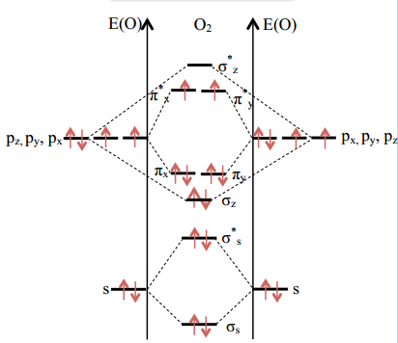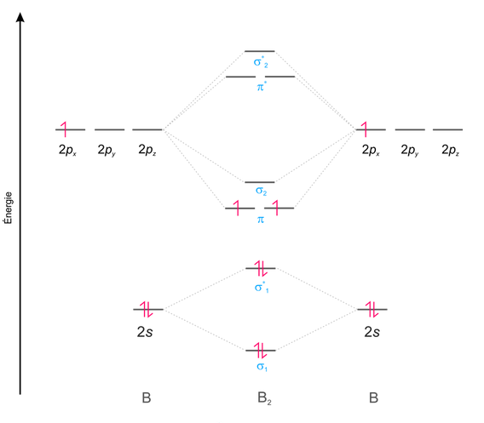
Figure.3 Diagramme d’OM de la molécule O₂ et B₂
Le diagramme moléculaire de la molécule B₂ n’est pas applicable à toutes les molécules diatomiques homonucléaires (La nature n’étant pas toujours coopérative avec nos théories). Pour les diagrammes d’OM de molécules où la liaison est relativement courte (B₂, C₂ et N₂) les deux OM π ont une énergie inférieure à celle de la σ. Pour tous les atomes de masse atomique supérieure à 7, la liaison π est moins stable (donc de niveau supérieur) que la liaison σ formée par les OA à recouvrement axial. Ainsi, le diagramme suivant du fluor est représentatif de toutes les molécules diatomiques homonucléaires ayant une masse atomique plus grande que 7.
The molecular orbital diagram for the B₂ molecule is not applicable to all homonuclear diatomic molecules (nature does not always cooperate with our theories). In the MO diagrams of molecules where the bond is relatively short (B₂, C₂, and N₂), the two π orbitals have an energy lower than that of the σ (formed from the 2pz orbitals).

For all atoms with an atomic mass greater than 7 (i.e., starting from Oxygen), the π bond is less stable (and therefore at a higher energy level) than the σ bond formed by the axially overlapping atomic orbitals. Thus, the following diagram for fluorine is representative of all homonuclear diatomic molecules with an atomic mass greater than 7.
1.3 Magnétisme
- Si tous les électrons sont appariés la molécule est « diamagnétique »,
- S’il reste des électrons célibataires, elle est « paramagnétique ».
1.3 Magnetism
If all electrons are paired, the molecule is diamagnetic.
If there are unpaired electrons, it is paramagnetic.

1.2. Liaison d’hétéro atomes (type A-B)
Pour établir les diagrammes moléculaires de molécules hétéroatomiques, il est nécessaire de bien placer les OA des deux différents atomes. Pour cela il faut tenir compte de leur électronégativité respective. Prenons l’exemple des atomes de fluor et de lithium. Le fluor est plus électronégatif que le lithium. Nous avons vu que l’électronégativité est une capacité d’un noyau à attirer les élections vers lui. Ainsi les électrons sont plus stables, c’est-à-dire d’énergie plus basse, quand ils sont sur le fluor comparativement au lithium. Les OA des éléments plus électronégatifs sont placées à une énergie inférieure sur le diagramme des OM que les éléments moins électronégatifs, comme l’indique la figure suivante :
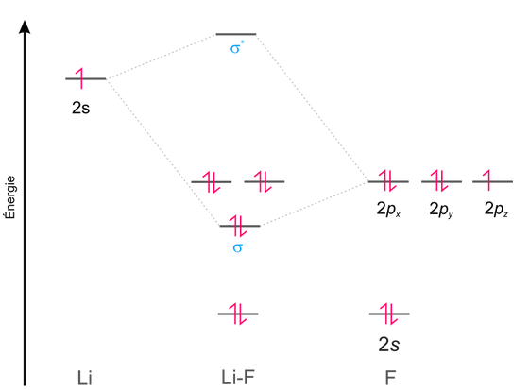
Figure.4 Diagramme des OM de LiF
Puisque le lithium possède une seule orbitale de valence, seule une orbitale moléculaire liante et une anti-liante sont possibles. De plus, les élections dans les orbitales de F qui ne peuvent se lier avec le Li, restent en tant que paires libres, appelées doublet non liants. La Figure 39 montre que les élections de l’OM de la liaison σ sont énergétiquement proches des orbitales 2p du fluor. La combinaison des OA, montre également que l’orbitale liante s est majoritairement composée des OA 2p du fluor. Ainsi le diagramme des OM prédit que la liaison devrait-être polarisée vers l’atome de fluor, comme on le trouve expérimentalement en mesurant le moment dipolaire. Une telle polarisation de la densité électronique vers le fluor représente un transfert d’un électron du lithium vers le fluor et conduit à la formation d’un composé ionique.
La construction des autres diagrammes diatomiques hétéronucléaire suit exactement les mêmes principes que ceux vus ci-dessus pour le LiF.
Exemple :
Construire le diagramme énergétique de molécule HF et calcule indice de liaison
H: E (1s) = -13.6 eV / F: E (2s) = -42.6 eV, E (2p) = -18.7 eV.
Correction:
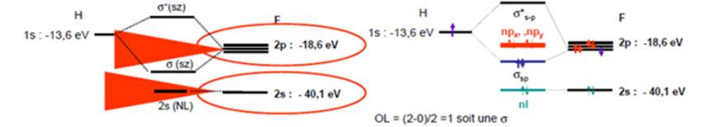
1.2. HeteroatomBonding (A-B Type)
To establishmoleculardiagrams for heteroatomicmolecules, itisnecessary to correctly place the AOs of the twodifferentatoms. To do this, their respective electronegativities must betakenintoaccount. Let'stake the example of fluorine and lithium atoms. Fluorine is more electronegativethan lithium. We have seenthatelectronegativityis the capacity of a nucleus to attractelectronstowardsitself. Thus, electrons are more stable, meaningthey have lowerenergy, whenthey are on fluorine compared to lithium. The AOs of the more electronegativeelements are placedat a lowerenergy on the MO diagramthan the lesselectronegativeelements, as indicated in the following figure:
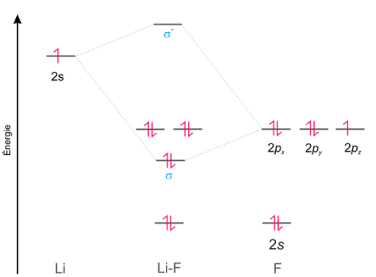
Figure.4 MO Diagram of LiF
Since lithium has only one valence orbital, only one bonding and one antibondingmolecular orbital are possible. Furthermore, the electrons in the orbitals of F thatcannot bond with Li remain as lone pairs, called non-bonding doublets. Figure 39 shows that the electrons in the σ bonding MO are energetically close to the 2p orbitals of fluorine. The combination of AOsalso shows that the bonding s orbital iscomposedmainly of the 2p AOs of fluorine. Thus the MO diagrampredictsthat the bond shouldbepolarizedtowards the fluorine atom, as isfoundexperimentally by measuring the dipole moment. Such a polarization of the electrondensitytowards fluorine representsatransfer of an electronfrom lithium to fluorine and leads to the formation of an ionic compound.
The construction of otherheteronucleardiatomicdiagramsfollowsexactly the sameprinciples as thoseseenabove for LiF.
Example:
Construct the energydiagram for the HF molecule and calculate the bond index
H: E (1s) = -13.6 eV / F: E (2s) = -42.6 eV, E (2p) = -18.7 eV.

  - Liaisons de poly atomes
Pour décrire les liaisons de molécules polyatomiques, il faut tracer des diagrammes avec autant de dimensions qu’il y a de liaisons. Or, ce type de diagramme est trop complexe à réaliser. Une autre méthode, appelée hybridation, permet plus aisément de décrire les liaisons de molécules polyatomiques.
1.3. PolyatomicBonding
To describe the bonds of polyatomicmolecules, itisnecessary to drawdiagramswith as many dimensions as there are bonds. However, this type of diagramistoocomplex to create. Anothermethod, calledhybridization, makesiteasier to describe the bonds of polyatomicmolecules.
II-2. L’hybridation des orbitales atomiques (cour 3)
Définition : Le modèle des orbitales hybrides (ou modèle des liaisons de valence), permet de décrire les liaisons covalentes et les paires libres d’une molécule à l’aided’orbitales atomique “déformées”: les orbitales atomiques hybrides. Les orbitales atomiques hybrides sont construites à partir du mélange des orbitales atomiques de l’atome isolé..

II-2. Hybridization of AtomicOrbitals (Course 3)
Definition:
The hybrid orbital model (or valence bond model) makesit possible to describe the covalent bonds and lone pairs of a moleculeusing "deformed" atomicorbitals: hybridatomicorbitals. Hybridatomicorbitals are constructedfrom the mixing of the atomicorbitals of the isolatedatom.
2.1. L’hybridation sp
L’hybridation sp met en jeu le mélange d’une OA s et d’une OA p. La combinaison de ces deux OA donne lieu à deux hybrides sp orientées à 180° l’une de l’autre.
L’hybridation spintervient dans les molécules de type AX₂ (ou AXE), dont la figure de répulsion est linéaire.
2.1. spHybridization
sphybridizationinvolves the mixing of one s AO and one p AO. The combination of thesetwoAOsgivesrise to twosphybridsoriented 180° fromeachother.
sphybridizationoccurs in molecules of type AX2 (or AXE), whoserepulsion figure islinear.
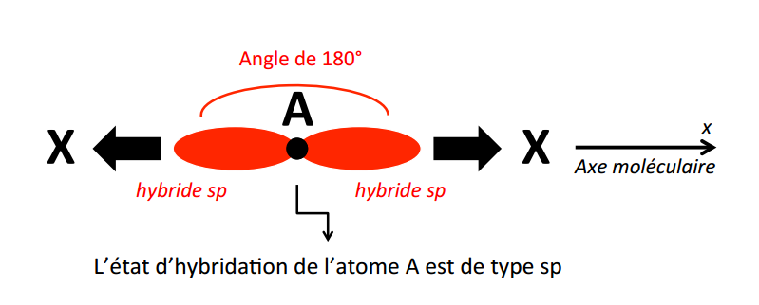
Figure de répulsion linéaire.
Linearrepulsion figure.
Exemple : la molécule BeH₂
Example: BeH2 molecule
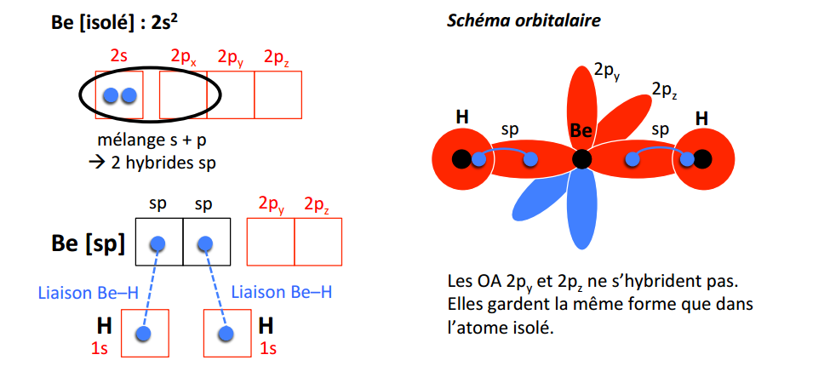
2.2. L’hybridation sp²
L’hybridation sp met en jeu le mélange d’une OA s et deux OA p. La combinaison de ces deux OA donne lieu à 3 hybrides sp² orientées à 120° l’une de l’autre.L’hybridation sp²intervient dans les molécules de type AX₃ (ou AX₂E, AXE₂), dont la figure de répulsion est triangulaire.
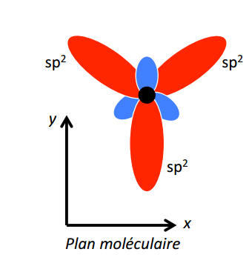
Figure de répulsion triangulaire.
Trigonal planar repulsion figure.
Exemple : la molécule BH₃
Example: BH3 molecule
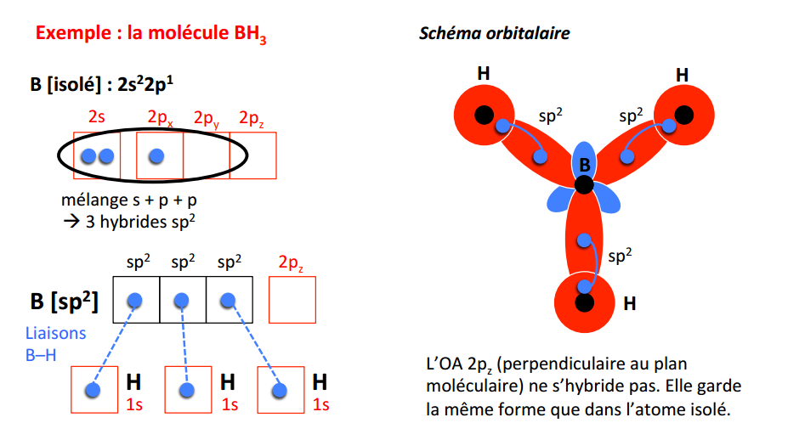
2.2. sp2Hybridization
sp2hybridizationinvolves the mixing of one s AO and two p AOs. The combination of thesethreeAOsgivesrise to 3 sp2 hybridsoriented 120° fromeachother. sp2hybridizationoccurs in molecules of type AX3 (or AX2E, AXE2), whoserepulsion figure is trigonal planar.
2.3. L’hybridation sp³
L’hybridation sp³ met en jeu le mélange d’une OA s et 3 OA p. La combinaison de ces4 OA donne lieu à 4 hybrides sp³ orientées à 109.5° l’une de l’autre. L’hybridation sp³ intervient dans les molécules de type AX₄(ou AX₃E, AX₂E₂, AXE₃), dont la figure de répulsion est tétraédrique.
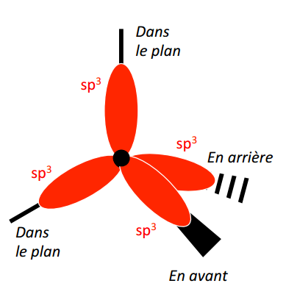
Figure de répulsion tétraédrique.
Exemple : la molécule CH₄
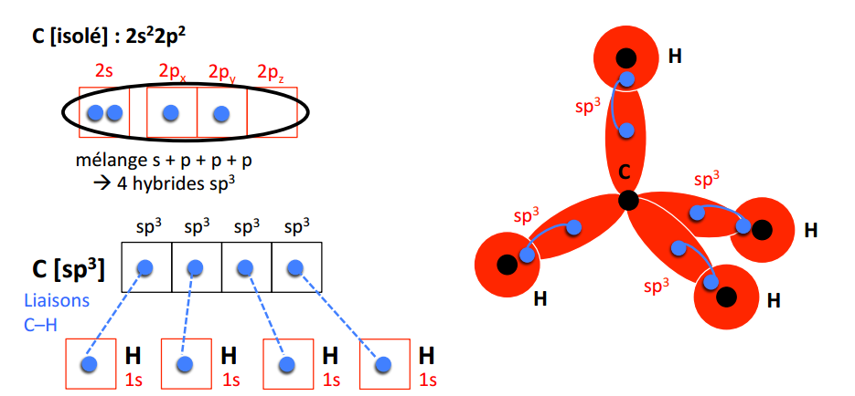
2.3. sp3Hybridization
sp3 hybridizationinvolves the mixing of one s AO and 3 p AOs. The combination of these 4 AOsgivesrise to 4 sp3 hybridsoriented 109.5° fromeachother. sp3hybridizationoccurs in molecules of type AX4 (or AX3E, AX2E2, AXE3), whoserepulsion figure istetrahedral.
Tetrahedralrepulsion figure.
Example: CH4 molecule
2.3. L’hybridation sp³d
L’hybridation sp³d met en jeu le mélange d’une OA s, 3 OA p et 1 OA d. La combinaison de ces six OA donne lieu à 5 hybrides sp³d .L’hybridation sp³ intervient dans les molécules de type AX₅(ou AX₄E, AX₃E₂, AX₂E₃….), dont la figure de répulsion est bipyramide trigonal.

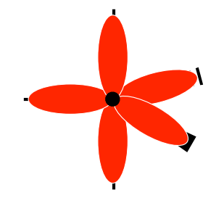
Figure de répulsion bipyramide trigonal.
Exemple : la molécule PH₅
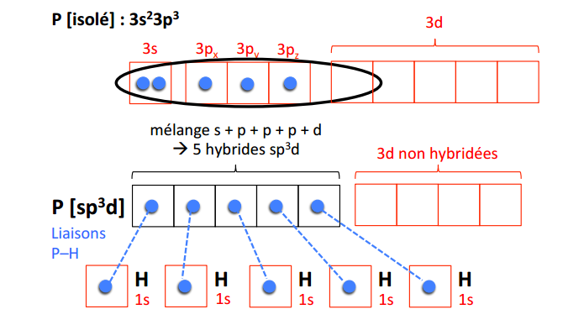

2.4. sp3d Hybridization
sp3d hybridizationinvolves the mixing of one s AO, 3 p AOs, and 1 d AO. The combination of these five AOsgivesrise to 5 sp3d hybrids. sp3dhybridizationoccurs in molecules of type AX5 (or AX4E, AX3E2, AX2E3….), whoserepulsion figure is trigonal bipyramidal.
Trigonal bipyramidal repulsion figure.
Example: PH5 molecule

2.4. L’hybridation sp³d²
L’hybridation sp³d² met en jeu le mélange d’une OA s, 3 OA p et 2 OA d. La combinaison de ces six OA donne lieu à 6 hybrides sp³d² orientées à 109.5° l’une de l’autre. L’hybridation sp³ intervient dans les molécules de type AX₆(ou AX₅E, AX₄E₂, AX₃E₃….), dont la figure de répulsion estbipyramide a base carrée.

Figure de répulsion bipyramide a base carrée
Exemple : la molécule SH₆
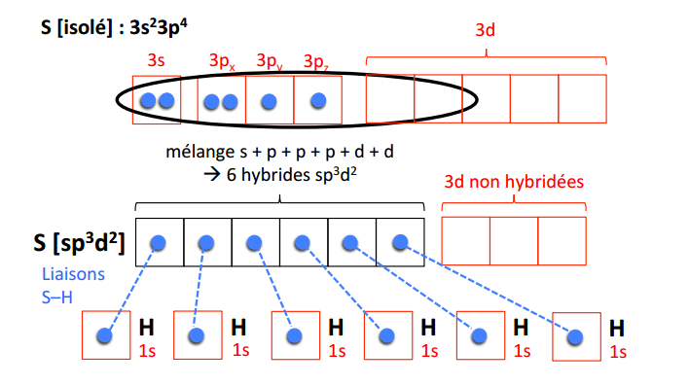

2.5. sp3d2 Hybridization
sp3d2 hybridizationinvolves the mixing of one s AO, 3 p AOs, and 2 d AOs. The combination of these six AOsgivesrise to 6 sp3d2 hybridsorientedat 90° and 180° fromeachother. sp3d2hybridizationoccurs in molecules of type AX6 (or AX5E, AX4E2, AX3E3….), whoserepulsion figure is square bipyramidal (octahedral).
Square bipyramidal repulsion figure.
Example: SH6 molecule

2.5. Doubles et triples liaisons
2.6. Double and Triple Bonds
Exemple : la molécule éthylène C₂H₄
Example: Ethylenemolecule C2H4

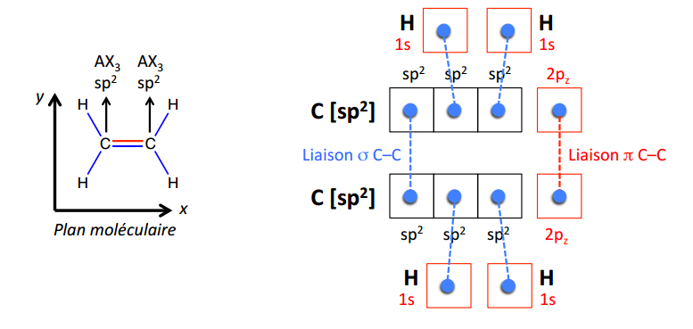
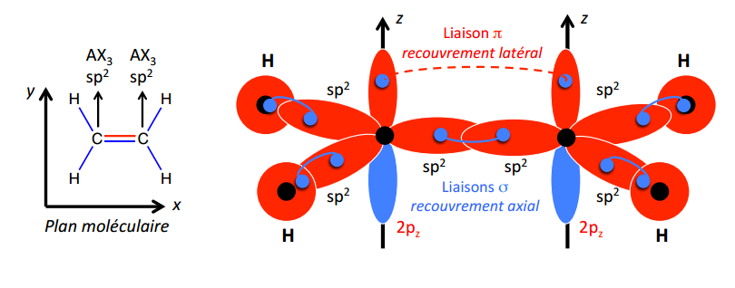
Exemple : la molécule C₂H₂
Example: C2H2 molecule
